FECHA:

TEMA: CICLO DEL AGUA

ACTIVIDADES:

1. Mirá el video, <https://youtu.be/3QVj99UGk3Q>
2. Recordá lo visto hasta el momento sobre la HIDROSFERA y dibujá el ciclo del agua como aparece en la imagen y completá con las palabras correspondientes.
3. Definí sintéticamente:

* PRECIPITACIÓN
* EVAPORACIÓN
* CONDENSACIÓN
* RECOLECCIÓN

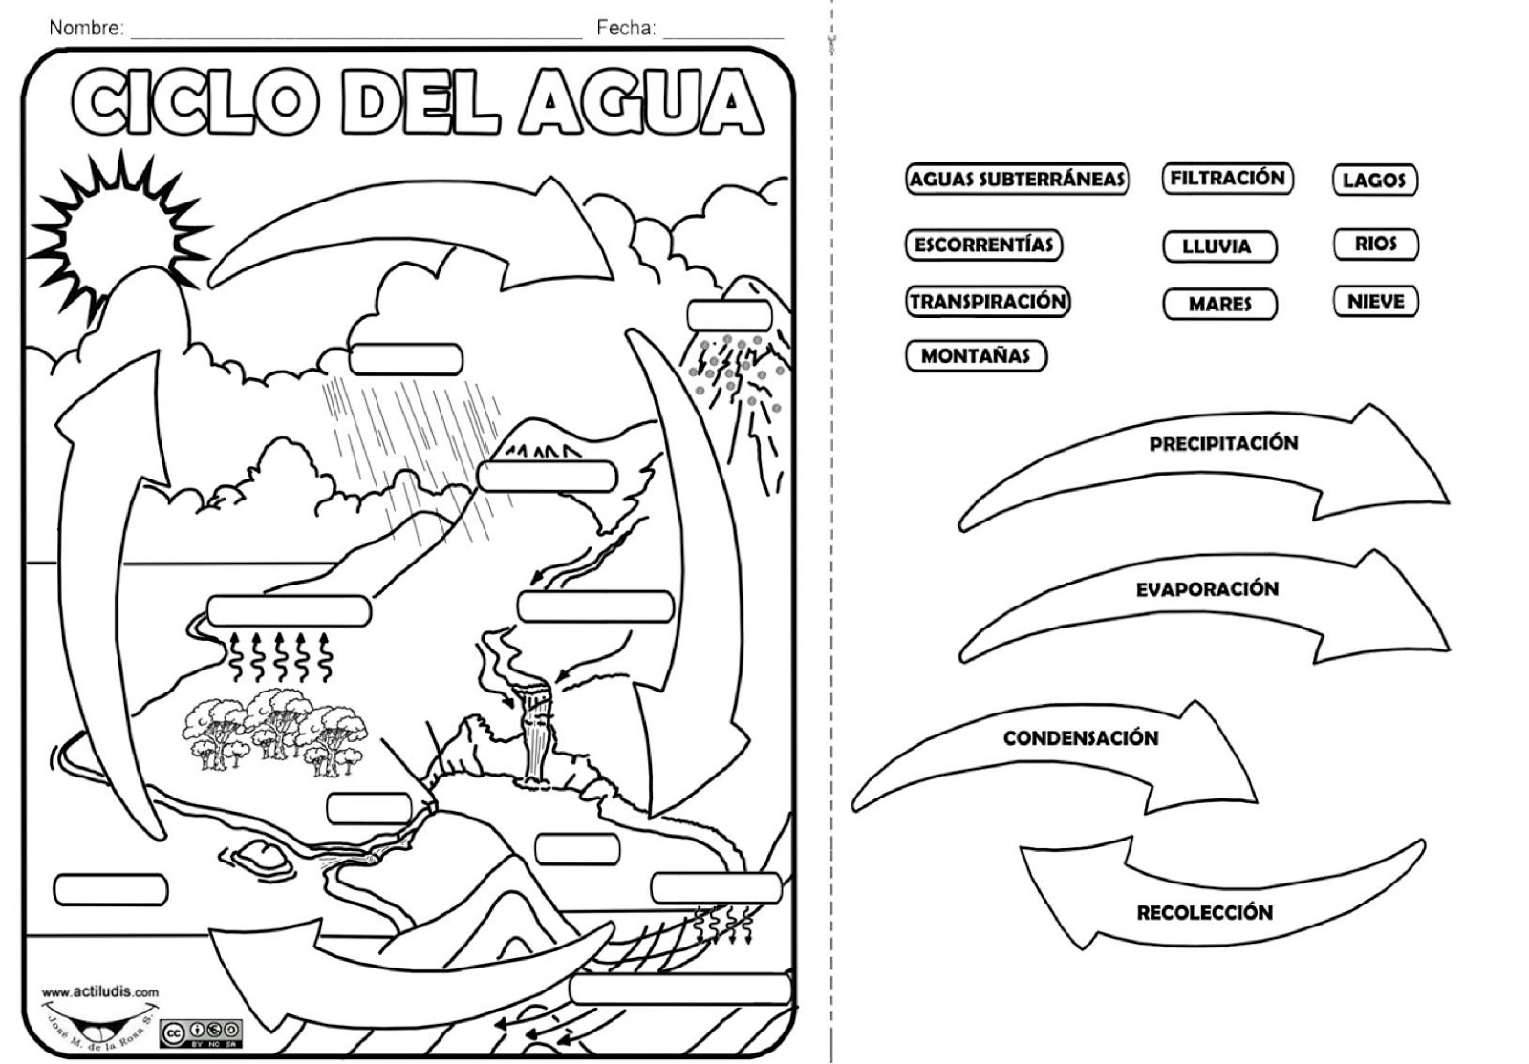

FECHA:

Pensá y respondé:

¿Por qué es importante el agua en el PLANETA?

¿Para qué usás el agua?